- Устройство для смазочно-охлаждающей жидкости

Станок оснащен двумя устройствами для смазочно-охлаждающей жидкости. Они могут использоваться выборочно.

С помощью включателя на панели управления можно выбирать между стандартной системой охлаждения и опционной минимизированной системой смазки.

4.2.1 Стандартное устройство для смазочно-охлаждающей жидкости
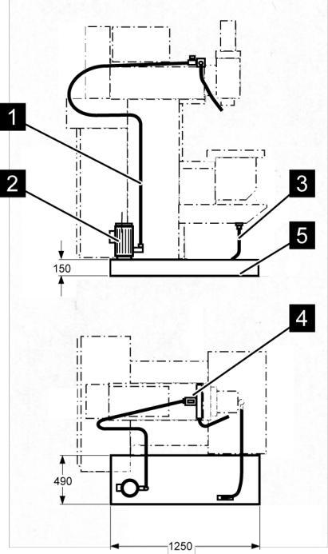
Смазочно-охлаждающая жидкость, находящаяся в баке для воды, перекачивается с помощью насоса для подачи охлаждающей жидкости через шлангу в мост охлаждающей жидкости с верхней кареткой.

- Шланг

- Насос для подачи смазочно-охлаждающей жидкости

- Отвод смазочно-охлаждающей жидкости с корытом для стружки

- Запорный клапан на мосту охлаждающей жидкости

- Бак для воды, вместимостью 75 л.

Крышка резервуара для воды является съемной, для удобства проведения очистки и закачки.

рис. 8: Стандартное устройство для смазочно-охлаждающей жидкости

